FESTIVALUL NAŢIONAL DE CREAŢIE LITERARĂ PENTRU TINERET „VOX NAPOCENSIS”
Ediţia a XVI-a, 3 aprilei -13 mai 2018
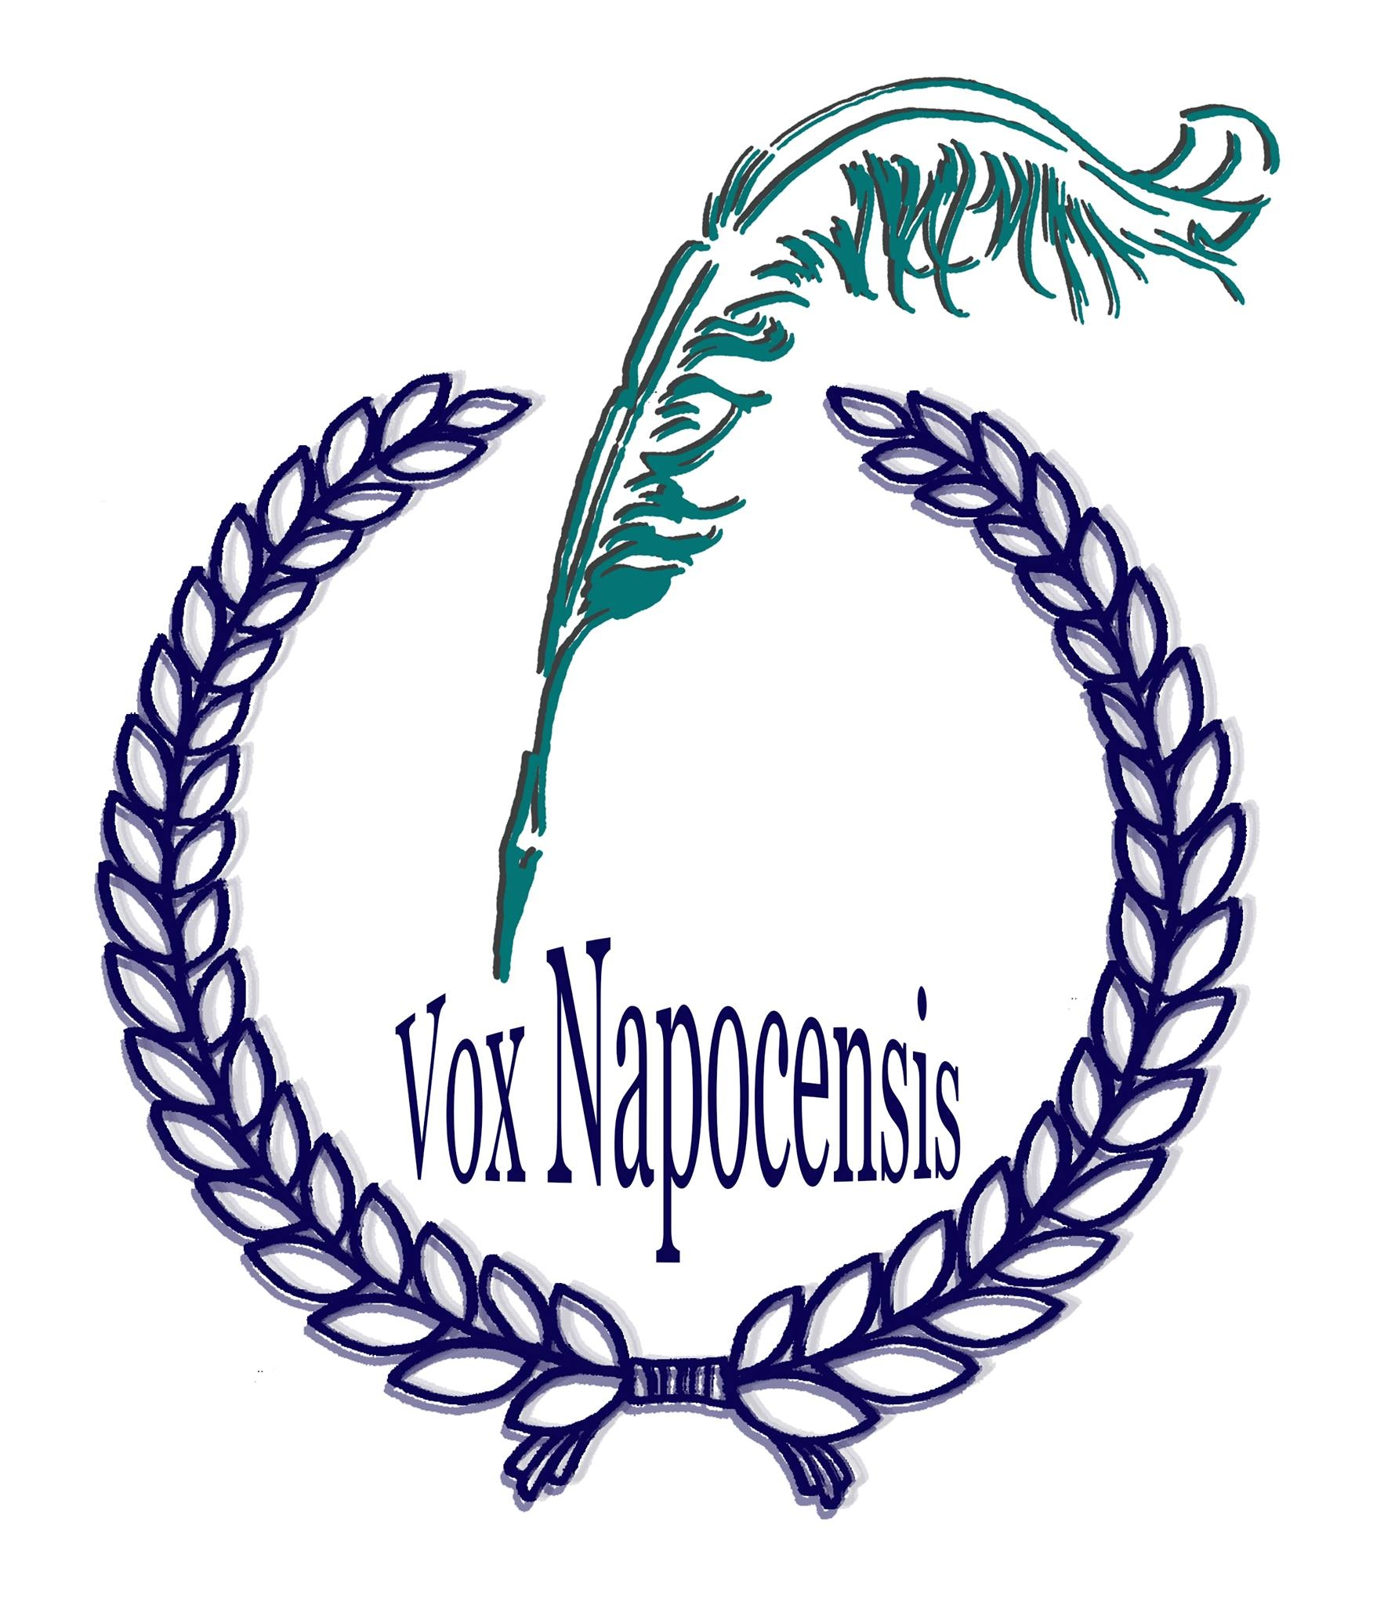

Motto: ”Cărţile pot fi vindecătoare. Trebuie doar ca lectura să fie administrată adecvat. E vorba însă despre o terapie subtilă, cu implicaţii în alchimie, în care cititul e aliment şi medicament deopotrivă.” - Petru Poantă.
.

Formular de înscriere

- Casa de Cultură a Studenţilor ............................................

sau

Nume şi Prenume Autor
Facultate, Universitate, Localitate
Adresa:
Tel.:
Fax:
E-mail:
CV literar (pe o foaie separată)

Autor Director CCS

Casa de Cultură a Studenţilor Cluj – P-ţa Lucian Blaga, nr. 1-3, 400013, Cluj-Napoca - România
Tel: +40 (0)264.598.024 Fax: +40 (0)264.403.799 E-mail: ccsclujnapoca@yahoo.com

